BACCALAURÉAT TECHNOLOGIQUE

ÉPREUVE D’ENSEIGNEMENT DE SPÉCIALITÉ

SESSION 2025

SCIENCES ET TECHNOLOGIES DU
MANAGEMENT ET DE LA GESTION

Management, sciences de gestion et numérique

Durée de l’épreuve : 4 heures
Coefficient : 16

L’usage de la calculatrice avec mode examen actif est autorisé.
L’usage de la calculatrice sans mémoire, « type collège », est autorisé.

Dès que ce sujet vous est remis, assurez-vous qu’il est complet.
Ce sujet comporte 15 pages numérotées de 1/15 à 15/15.

Le candidat sera attentif aux consignes contenues dans le sujet pour traiter les questions.

Notation | 20 points

Liste des dossiers Barème indicatif sur 100

Dossier 1 – L’environnement au cœur du modèle économique de Clima&Co 33 points
Dossier 2 – Le numérique au service de la relation client 27 points
Dossier 3 – La performance globale de Clima&Co 40 points

Liste des documents à exploiter :

Document 1 - Alimentation, mieux répondre aux attentes des consommateurs
Document 2 - Transparence, qualité … Ce qu’attendent les consommateurs de l’alimentation
Document 3 - Clima&Co, la marque de l’agriculture régénératrice
Document 4 - Clima&Co s’engage
Document 5 - Témoignage de Joséphine B. sur le label B Corp (Benefit for All Corporation)
Document 6 - Exemple de produit proposé par Clima&Co
Document 7 - Traçabilité alimentaire : grâce à la chaîne de blocs, la transparence s'invite sur les emballages

Document 8 - Chiffres d’affaires réalisés depuis 2021

Document 9 - Éléments constitutifs du coût des amandes grillées 250 g

Document 10 - Les prix pratiqués chez Clima&Co

Document 11 - 15 millions d’euros levés pour construire une marque populaire

Document 12 - Clima&Co lance sa levée de fonds citoyenne

Document 13 - Intégrer la fine équipe

Pour des raisons de confidentialité, le nom de l’entreprise et certaines données ont été modifiés.

Clima&Co

Fondée en février 2021, Clima&Co est une entreprise qui conçoit et commercialise des produits d'alimentation participant à l'essor d'un nouveau modèle alimentaire plus durable: une marque alimentaire « climatarienne ». L’entreprise est certifiée B Corp (Bénefit for All Corporation). Ce label reconnait que l’entreprise a des exigences sociétales et environnementales. La volonté de Clima&Co est de permettre à tous les Français de bien manger, tout en respectant la nature, le climat et les êtres humains.

Clima&Co permet de consommer différemment, en alliant produits de haute qualité et juste rémunération des producteurs. Elle adopte une démarche de totale transparence sur ses produits. Pour chacun d’entre eux, elle détaille ses choix de produits, qui gagne quoi au centime près, ses partenaires et ses projets pour demain. Clima&Co et l’ensemble de ses partenaires, producteurs et transformateurs, proposent des emballages réduits, recyclables ou compostables. L'entreprise privilégie aussi les circuits courts et les collaborations locales soucieuses d'une agriculture durable.

Ces produits d’épicerie sont distribués via l’application, le site internet Clima&Co.fr et livrés en direct dans toute la France grâce à des partenaires conscients des enjeux environnementaux.

Clima&Co affiche des résultats prometteurs après deux ans d’activité : l’entreprise a franchi le cap du million d’euros de chiffre d’affaires. La jeune entreprise travaille désormais avec 260 agriculteurs et coopératives et propose plus de 250 produits du quotidien. La marque fédère un nombre de plus en plus important de clients attentifs à l’impact de leur alimentation sur le climat : 10 000 aujourd’hui, contre 2 500 il y a un an. Avec une équipe de 41 salariés, Clima&Co prévoit de recruter une trentaine de personnes d’ici fin 2026.

Les fondateurs de Clima&Co s’interrogent sur leurs choix futurs afin de donner la plus grande visibilité possible à l’agriculture régénératrice qu’ils défendent :

Comment accompagner la croissance de Clima&Co sans perdre de vue
son engagement responsable et sociétal ?

Afin d’analyser cette situation, il vous est demandé de traiter les dossiers suivants :
Dossier 1 – L’environnement au cœur du modèle économique de Clima&Co
Dossier 2 – Le numérique au service de la relation client
Dossier 3 – La performance globale de Clima&Co

Dossier 1 - L’environnement au cœur du modèle économique de Clima&Co

Documents à exploiter

Document 1 - Alimentation, mieux répondre aux attentes des consommateurs
Document 2 - Transparence, qualité … Ce qu’attendent les consommateurs de l’alimentation
Document 3 - Clima&Co, la marque de l’agriculture régénératrice
Document 4 - Clima&Co s’engage
Document 5 - Témoignage de Joséphine B. sur le label B Corp (Benefit for All Corporation)
Document 8 - Chiffres d’affaires réalisés depuis 2021

Face à une exigence toujours plus forte des consommateurs en matière alimentaire, les entreprises doivent s’engager dans des démarches plus transparentes. Clima&Co est une marque alimentaire engagée, qui propose des produits alimentaires sains et respectueux de l’environnement. Elle collabore ainsi avec de nombreux producteurs et fabricants et est devenue la première marque à afficher l’impact environnemental de tous ses produits.
À partir de vos connaissances et des documents, il vous est demandé de traiter le questionnement suivant.
1.1 | Identifier les principaux facteurs explicatifs du comportement du consommateur en matière alimentaire.
1.2 | Montrer en quoi le modèle économique de Clima&Co est une réponse apportée aux besoins des consommateurs.
1.3 | Expliquer en quoi la certification B Corp est un avantage concurrentiel pour Clima&Co.
1.4 | Repérer l’option stratégique mise en œuvre par Clima&Co et en présenter les avantages et les limites.

Dossier 2 – Le numérique au service de la relation client

Documents à exploiter

Document 6 - Exemple de produit proposé par Clima&Co
Document 7 - Traçabilité alimentaire : grâce à la chaîne de blocs, la transparence s'invite sur les emballages
Les produits proposés par Clima&Co sont disponibles sur son site internet et sur l’application mobile de la marque. Le numérique est au cœur de la stratégie commerciale de Clima&Co.
À partir de vos connaissances et des documents, il vous est demandé de traiter le questionnement suivant.
2.1 | Lister les avantages, pour Clima&Co, de proposer un QR Code sur ses produits.
2.2 | Montrer l’intérêt d’utiliser la technologie « chaînes de blocs » (blockchain) afin d’assurer la traçabilité des produits alimentaires proposés par Clima&Co.
2.3 | En une quinzaine de lignes, à l’aide de vos connaissances et en vous inspirant d’exemples d’organisations dont Clima&Co, apprécier les impacts, pour l’organisation, d’une commercialisation de ses produits exclusivement en ligne.

Dossier 3 – La performance globale de Clima&Co

Documents à exploiter

Document 8 - Chiffres d’affaires réalisés depuis 2021

Document 9 - Éléments constitutifs du coût des amandes grillées 250 g

Document 10 - Les prix pratiqués chez Clima&Co

Document 11 - 15 millions d’euros levés pour construire une marque populaire

Document 12 - Clima&Co lance sa levée de fonds citoyenne

Document 13 - Intégrer la fine équipe

L’activité de Clima&Co poursuit son développement et cherche à fédérer une large communauté de consommateurs. Clima&Co a pour objectif à terme de pratiquer des tarifs similaires à la grande distribution tout en maintenant son engagement en faveur d’une alimentation saine et de pratiques transparentes. Les dirigeants s’interrogent sur les ressources à mobiliser au service de la performance globale.
À partir de vos connaissances et des documents, il vous est demandé de traiter le questionnement suivant.
3.1 | Calculer les évolutions annuelles du chiffre d’affaires de Clima&Co et commenter les résultats.
3.2 | Calculer le coût de revient pour 250 g d’amandes grillées et retrouver le prix de vente hors taxe permettant de garantir une marge de 25 %.
3.3 | Relever les éléments justifiant les prix pratiqués par Clima&Co.
3.4 | Identifier les sources de financement choisies par Clima&Co et expliquer les avantages qu’elles représentent pour l’entreprise.
3.5 | Montrer que les actions en faveur de la marque employeur de Clima&Co contribuent à sa performance sociale.

Document 1 - Alimentation, mieux répondre aux attentes des consommateurs
Le ministère chargé de l'Agriculture a organisé, au Salon international de l'agriculture, une table ronde sur les mutations nécessaires pour répondre aux attentes des consommateurs. Cet événement, qui a réuni des acteurs de tous les maillons de la filière alimentaire, a permis de valoriser les actions déjà engagées en faveur de la transition des systèmes alimentaires pour une meilleure réponse aux attentes des consommateurs.
Les consommateurs sont de plus en plus exigeants en matière de qualité nutritionnelle, de diversité alimentaire, mais surtout de transparence sur des processus de production tout au long de la chaîne alimentaire, y compris l’impact environnemental et social. En atteste notamment le Baromètre de consommation et de perception des produits biologiques en France, publié récemment par l'Agence Bio. En effet, plus de la moitié des Français (57 %) déclare avoir modifié ses comportements alimentaires et culinaires en 2018. Les visages de cette modification sont multiples : on veille davantage à la provenance de ce que l’on mange, à la manière dont cela est produit, au fait de manger des produits sains. La montée de la préoccupation environnementale joue un rôle moteur dans cette évolution.

Source : Agriculture.gouv.fr, rubrique Alimentation, mars 2019

Document 2 - Transparence, qualité … Ce qu’attendent les consommateurs de l’alimentation

Que ce soit aux États-Unis, au Royaume-Uni, en France, en Allemagne ou en Espagne, ce sont au moins huit consommateurs sur dix qui souhaitent plus de transparence pour les produits alimentaires, selon l'étude Kantar TNS. C’est sur la liste et l'origine des ingrédients que les attentes sont les plus fortes. Et cette tendance fait le succès d'applications de décryptage comme Yuka.
La transparence est une exigence qui répond à un besoin d'être rassuré sur ce que l'on mange. Aujourd'hui, 77 % des Français pensent qu'il y a des risques importants par rapport à ce qu'ils mangent contre 53 % en 1995, rappelle Pascale Hébel, directrice du département Consommation du Crédoc.
« Les consommateurs veulent bien manger, être sûrs de la qualité et en même temps, veulent que les produits alimentaires leur délivrent du goût » décrit la directrice Expertise Market Intelligence de Kantar TNS. 62 % des Français déclarent ainsi choisir de plus en plus souvent des produits alimentaires de haute qualité, selon l'étude Kantar TNS. Et ils sont même 66 % à estimer que bien manger, c'est manger des aliments de bonne qualité : c'est à peine plus que la part des Français qui considèrent que bien manger, c'est se faire plaisir (65 %).

Source : Challenges, article de V. Xandry, octobre 2018

Document 3 - Clima&Co, la marque de l’agriculture régénératrice

Vendre des produits alimentaires sains et respectueux de la planète et rémunérateurs pour les producteurs, c’est le pari osé de cette entreprise qui redessine toute une filière.

Christian J. est considéré comme un « serial entrepreneur ». À seulement 47 ans, il a fondé près d’une dizaine d’entreprises, dont la plateforme en ligne Vestiaire Collective désormais valorisée à plus d’un milliard d’euros. Il se tourne vers l’alimentation car ce secteur indispensable est responsable de l’émission d’un tiers des gaz à effet de serre (GES) dans le monde. Christian J. fait alors la rencontre de Coline B., douze ans d’expérience dans la grande distribution et qui fut la plus jeune patronne d’un hypermarché en France. Ils s’associent avec Joséphine B. et Benoît B. pour fonder en 2021 la marque Clima&Co avec un objectif : créer une alternative aux circuits de la grande distribution, promouvoir l’agriculture régénératrice et prouver qu’il est possible d’élaborer des produits vertueux à des coûts acceptables.

« Pour utiliser l’alimentation comme levier d’impact, il faut travailler l’amont agricole, assène Christian J. Nous avons décidé d’employer des ingrédients élaborés à partir de matières premières issues de l’agriculture régénératrice ». Cette pratique repose sur une exploitation vertueuse des sols afin de reconstituer leur richesse, leur biodiversité et donc leur fertilité. Pour cela, plusieurs actions sont prônées : limiter le labourage, augmenter le couvert végétal, substituer des engrais organiques aux engrais chimiques ou diversifier la rotation des cultures.
Pour ce faire, Clima&Co a tissé un réseau de 240 agriculteurs et coopératives engagés dans la transition de l’agriculture régénératrice, ainsi qu’un partenariat avec une quarantaine de manufactures de produits : biscuitiers, sauciers, fabricants de pâtes etc, en limitant drastiquement les intermédiaires pour contenir les prix.
« Nous ciblons prioritairement les consommateurs qui achètent leurs produits frais au marché et de l’épicerie dans les supermarchés » fait savoir Christian J.. La totalité des ventes de Clima&Co est réalisée en ligne. Les paniers sont livrés à vélo à Paris via un partenariat noué avec DeliverMe, une plateforme éthique et écologique du secteur qui salarie ses livreurs. Dans les autres villes de France, les livraisons sont assurées par Chronofresh et sa flotte de véhicules électriques.
La marque a réalisé une analyse de cycle de vie de sa première année d’activité pour mesurer son impact. Elle a évité l’émission de 894 tonnes de dioxyde de carbone l’an passé. L’heure, maintenant, est au développement de son modèle afin de démultiplier le recours à l’agriculture régénératrice. « Pour le moment, elle est au même stade que le bio il y a trente ans, mais son importance va croître de façon importante », affirme Christian J.

Source : Les Echos.fr, novembre 2022

Document 4 - Clima&Co s’engage

 | 

Source : extrait de la page d’accueil du site internet de l’entreprise
Rubrique nos engagements

- Pour le goût : les recettes simples et naturelles sont les meilleures. Nous n’y ajoutons aucun conservateur, arôme, colorant ou ingrédient ultra-transformé.
- Pour la confiance : pour chaque produit, dans notre application, scannez le QRCode et nous vous disons absolument tout : d’où vient chaque ingrédient, par qui et comment il est transformé, où va chaque centime dépensé… Une transparence inédite !
- Pour le respect des producteurs : déjà plus de 150 producteurs et fabricants mettent en œuvre leur savoir-faire pour vous proposer d’excellents produits. Nous leur assurons une juste rémunération.
- Pour l'agriculture régénératrice : nous l’avons choisie pour ses nombreux bénéfices : préservation des sols et de la biodiversité, captation du carbone, qualité nutritionnelle des produits et résilience des territoires.
- Pour le local : nous privilégions toujours les ingrédients français. Quand ce n’est pas possible, nous cherchons la source d’approvisionnement la plus proche et durable.
- Pour le circuit court : le circuit court nous permet de gagner en traçabilité et de réduire les intermédiaires. Autrement dit, l’origine du produit est sûre et le prix est accessible.
- Pour la sobriété : nous produisons le moins d’emballage possible. Légèreté, sobriété, recyclabilité !

Source : site internet de l’entreprise, rubrique « Nos engagements »

Document 5 - Témoignage de Joséphine B. sur le label B Corp (Benefit for All Corporation)

« Obtenir le label B Corp était l’un de nos objectifs dès la création de Clima&Co. Notre mission d’impact positif par l’alimentation, notre transparence et notre démarche partenariale faisaient de nous un bon candidat pour la labellisation. Après un long questionnaire et 4 mois d’audit par l’organisme, nous l’avons obtenue début 2022 !
Quel est l’intérêt de ce label ?
Déjà, c’est d’avoir la confirmation par un tiers expert que nous accomplissons notre mission. B Corp, ce n’est pas seulement du déclaratif : nous avons dû apporter de nombreuses preuves de nos engagements, et nous serons contrôlés chaque année pour conserver le label.
Ensuite, B Corp est un label assez connu du grand public en France. Il permet aux clients d’identifier les entreprises les plus vertueuses et ainsi d’encourager une consommation responsable. Une évidence pour Clima&Co !
Enfin, la certification B Corp nous inscrit dans une démarche d’amélioration continue, sur la gouvernance, l’impact environnemental, le rapport avec les fournisseurs … Et c’est essentiel pour nous de constamment progresser ».
‍

- Un organisme 100 % indépendant
- 4 mois d’audit pour la labellisation de Clima&Co
- Un score de 93,4 / 200
- + 170 entreprises B Corp en France
- + 4 000 entreprises B Corp dans le monde

Score B Corp sur 200 points
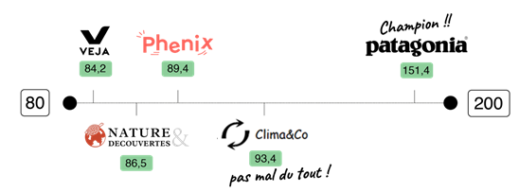

Source : site internet de l’entreprise

Document 6 – Exemple de produit proposé par Clima&Co
Chez Clima&Co, nous faisons le choix de concevoir des produits avec du goût, justes et durables accessibles à tous. Pour cela, nous nous engageons sur des critères forts : penser notre approvisionnement au plus proche, proposer des prix acceptables, offrir 100 % de traçabilité et de transparence, garantir une juste rémunération des producteurs.

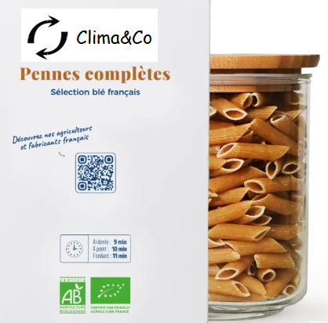 |  | 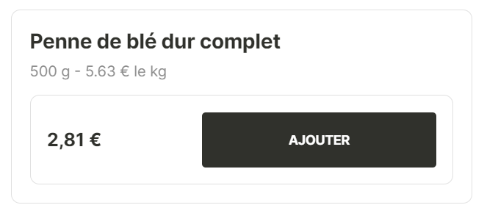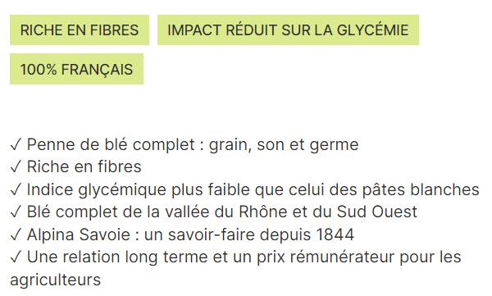
 | Informations disponibles en scannant le QR code présent sur chaque produit :
Fonctionnement du service : pour acheminer les produits de chez nous à chez vous (entrepôt local, préparation de vos commandes, véhicules, frais bancaires, assurances …)  Vers une agiculture régénérative : nous investissons 1 % de chaque produit pour accompagner les agriculteurs vers des pratiques durables.  Clima&Co : développement des produits, technologie, équipe |  | 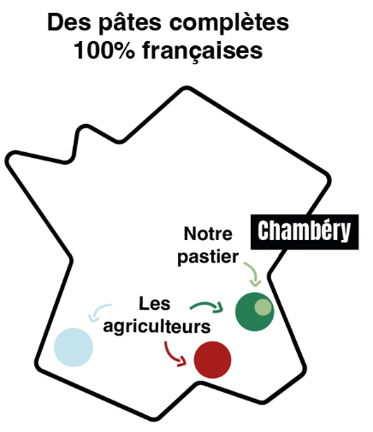  Alpina savoie :  Acteur historique de la fabrication de la pâte en France, Alpina Savoie s'engage depuis 1997 auprès des agriculteurs français, dans une démarche de progression continue. Un technicien accompagne ainsi les agriculteurs dans leurs pratiques agronomiques, pour aller vers une agriculture régénératrice.  Et les déchets dans tout ça ?  Boîte carton à recycler
Source : extraits du site internet de l’entreprise

Document 7 - Traçabilité alimentaire : grâce à la chaîne de blocs, la transparence s'invite sur les emballages

La chaîne de blocs est une technologie de traçabilité, inviolable, surtout connue pour supporter les cryptomonnaies. Mais depuis quelques années, elle est utilisée dans l'alimentaire pour assurer la traçabilité des produits […].

Scannez un QR code pour connaître la vie du produit
Pour le consommateur, le recours à la chaîne de blocs se matérialise par un QR code sur l’emballage du produit. En le scannant avec son téléphone, on est redirigé vers une page internet offrant beaucoup d’informations sur la vie du produit avant son arrivée en rayons. « Le QR code est la partie immergée de l'iceberg. C'est une fenêtre de transparence sur la chaîne de production. Et c'est la blockchain qui supporte tout ça », explique Stefano Volpi, cofondateur de Connecting Food, une entreprise française qui met en place des blockchains pour des marques agroalimentaires. […]
« La blockchain permet d'enregistrer des données et de les transférer d'un acteur à l'autre de la filière. À chaque étape, on récolte les données puis on les connecte à l'étape suivante. On arrive à recréer de façon numérique toute la vie d'un aliment avant qu'il arrive dans l'assiette », ajoute Stefano Volpi. Par exemple, pour des pâtes, on dispose en quelques secondes de plusieurs informations : le dosage, le pétrissage, le façonnage et le séchage des pâtes. On connait ainsi toutes les étapes et les acteurs de la fabrication des pâtes.

Source : extraits de l’émission Europe 1 « La tracabilite alimentaire grâce à la blockchain : la transparence s’invite sur les emballages » - Clément LESAFFRE, le 02 mai 2021

Document 8 - Chiffres d’affaires réalisés depuis 2021

Année | Chiffre d’affaires réalisé
2021 | 200 000 euros
2022 | 416 000 euros
2023 | 1 200 000 euros

Source : les auteurs

Document 9 - Éléments constitutifs du coût des amandes grillées 250 g
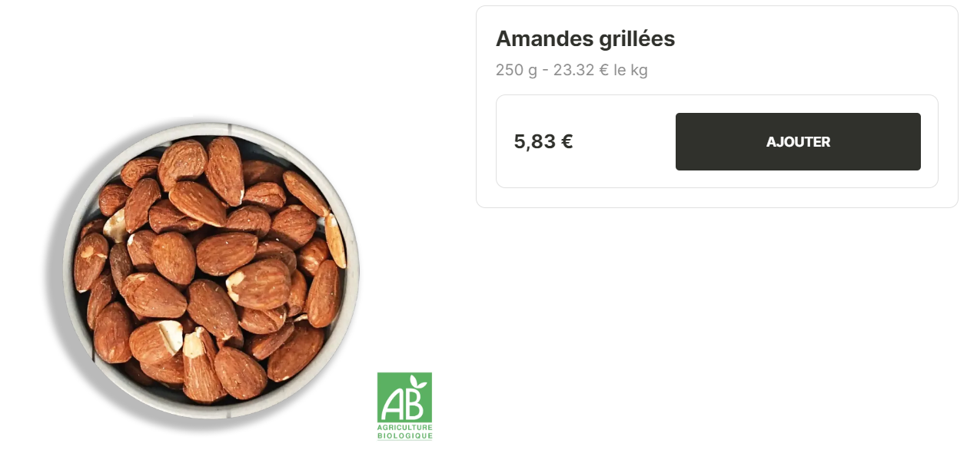

Prix de vente
TTC
Les amandes sont produites par un partenaire espagnol dans la vallée de Pinoso dont la traçabilité est totale. Ces amandes sont toastées, offrant un goût brut et unique. Le film plastique est 100 % recyclable. Elles sont notées 100/100 sur l’application Yuka.

Charges directes :
- Amandes 250 g : 3,92 €
- Emballage : 0,03 €
Charges indirectes de distribution :
Centres d’analyse | Distribution
Total répartition secondaire | 460 600 euros
Unité d’œuvre | 250 g d’amandes grillées
Nombre unité d’œuvre | 980 000
Coût unité d’œuvre | 0,47 euros
Taux de marge Clima&Co : 25 %
Taux de TVA applicable : 5,5 %
Source : les auteurs

Document 10 – Les prix pratiqués chez Clima&Co
Les produits Clima&Co sont vendus à des prix légèrement supérieurs à ceux des aliments bio des marques distributeurs.
Cette politique permet de rémunérer les agriculteurs partenaires 5 à 15 % de plus que les prix du marché. Un argument pour attirer les consommateurs de plus en plus soucieux de mieux payer les producteurs.
Source : site internet de l’entreprise

Document 11 - 15 millions d’euros levés pour construire une marque populaire
En 2021, Clima&Co avait déjà levé 2,2 millions d’euros. Aujourd’hui, la société réalise un second tour de financement auprès de fonds d’investissements privés (le Crédit Agricole, Cookpad, Teampact Ventures et 50 Partners Impact). « Avec cette levée, nous souhaitons devenir dès cette année une marque populaire en France. Nous prévoyons aussi d’investir sur la plateforme technologique pour consolider l’offre et à terme nourrir nos ambitions européennes » partage Christian J. Pour cela, la société, qui compte déjà 42 salariés, prévoit de recruter une trentaine de personnes d’ici fin 2026.
Source : site maddyness.com

Document 12 - Clima&Co lance sa levée de fonds citoyenne

Qu’est-ce que LITA ?
LITA est une plateforme de financement, ouverte à toutes et tous, permettant d’investir sur des projets rigoureusement choisis par leur comité d’investissement pour leur impact sociétal, environnemental et leur modèle économique pérenne.

Donnez du sens à votre épargne !
En contribuant à notre projet sur la plate-forme LITA, vous nous aiderez à concevoir plus de produits et collaborer avec d’autant plus de producteurs qui s’engagent pour une agriculture responsable. Vous soutenez aussi l’essor d’un modèle alimentaire plus juste, plus durable, qui contribue à un meilleur demain. Plus nous serons nombreux, mieux nous montrerons que la transparence est un dû et plus nous contribuerons à faire changer les choses.
Participez dès à présent sur LITA : http://link.lita.co/CLIMA&CO
Dès à présent, vous avez la possibilité d'émettre une intention d'investissement à partir de 100 euros. Cette intention est non engageante et modifiable.

Source : site internet de l’entreprise

Document 13 – Intégrer la fine équipe

 | Actuellement, nous sommes une équipe de plus de 40 personnes qui met son énergie au profit d’une cause pleine de sens.  Nous recherchons des personnes motivées pour participer à un projet mêlant impact environnemental, social et sociétal ainsi que réalités économiques. Il est important pour nous d’intégrer à notre équipe quelqu’un qui partage nos valeurs et soutient la cause que nous défendons.
  Année de création  2021 | Collaborateurs  42
  Parité
  Femmes : 50 % Hommes : 50 %
  Age moyen
  30 ans

- Un job qui a du sens : participer à changer le système alimentaire pour le meilleur
- Transparence : chez Clima&Co, on fait circuler les informations à tous (les compte-rendus de Codir sont publics, les prises de décisions sont partagées et expliquées à tous…)
- Nos locaux à Montreuil sont situés juste à côté de l’un de nos entrepôts : on reste très proches de nos produits
- Sport au travail : participation à un abonnement sportif (20 € par mois remboursés), une douche est disponible pour ceux qui souhaitent faire du sport sur la pause déjeuner
- Passion food : on mange tout le temps ! La cuisine est au centre de notre bureau, et entre les dégustations de nouveaux produits, les tests de recettes, les repas partagés en équipe, elle sert beaucoup
- Des rencontres inspirantes organisées tous les mois (fondateurs de startups, coachs en développement, fresque du climat…)

Source : site internet de l’entreprise

Climatarienne : qui consiste à modifier son alimentation afin de lutter contre le dérèglement climatique.
Agriculture régénératrice : pratique agricole dont l’objectif est de renforcer naturellement la qualité des sols.
La levée de fonds est un mode de financement qui consiste à rechercher des investisseurs pour prendre part au capital de l’entreprise.
Codir : comité de direction

